Gennemsnitsgebyrer og pantetiketter 2022

Det danske pant- og retursystem er finansieret af gebyrer, som producenter og importører skal betale for hver enkelt emballage med pantbelagte drikkevarer, de sælger, udleverer eller på anden måde overdrager på det danske marked. Gebyrerne afhænger af emballagens volumen og materiale, og om det er en genpåfyldelig
flaske eller en engangsemballage.

Gebyrerne godkendes hvert år af Miljø- og Fødevareministeriet efter reglerne i pantbekendtgørelsen (Bekendtgørelse nr. 1787 af 28. november 2020 om pant på og indsamling med videre af em­ballager til visse drikkevarer).
Dansk Retursystem har gennem de seneste år haft øget fokus på cirkulær økonomi og har derved udbygget
kravene til, at hver enkelte emballage bærer sine egne omkostninger, godskrevet værdien fra salget af emballagens materiale. Gebyrfastsættelsen for 2022 fortsætter dette fokus.

Gebyrerne består således af faste driftsgebyrer for emballagetyperne, med tillægsgebyrer på emballager, hvor der er meromkostninger, som der særligt er forbundet med indsamlingen af denne emballage eller i form af en lavere salgspris i forbindelse med genanvendelse. Dette er også gældende for emballager, som der betales gennemsnitsgebyrer for.

Under visse forudsætninger kan I vælge at betale driftsgebyrer som et gennemsnitsgebyr. Gennemsnitsgebyret er beregnet inden for hver pantgruppe (A, B eller C) og hver materialegruppe (aluminium, stål, plast og glas).
På den måde skal I ikke salgsrapportere. For nærmere gennemgang af de forskellige måder at rapportere og betale gebyrer på, kan I læse mere på danskretursystem.dk, For virksomheder.

Betaling Gennemsnitsgebyr
Betales ved køb af selvklæbende pantetiketter sammen med pant og produktionsomkostninger, inden pantetiketterne udleveres. Vær opmærksom på at produkter og emballager der markedsføres i Danmark, skal være tilmeldt Dansk Retursystem. Den første emballagetilmelding i et kalenderår koster 2.000 kr. eksklusiv moms. Flere tilmeldinger samme år er gratis.

Glasflasker
I visse tilfælde har I som udbydere af primært mærkede glasflasker (pantmærket er trykt på etiketten) mulighed for at vælge at betale gennemsnitsgebyrer, og dermed lette jeres administration, da I kan vælge en mere lempet rapportering.

På næste side kan I se de gældende gennemsnitsgebyrer for 2022. For driftsgebyrer, se dokumentet "Driftsgebyrer 2022".

Gennemsnitsgebyrer for salg af engangsemballager
1. januar - 31. december 2022

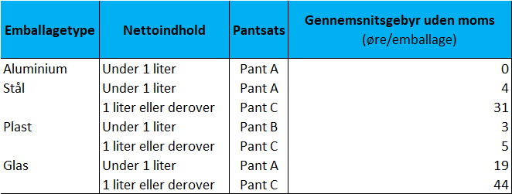

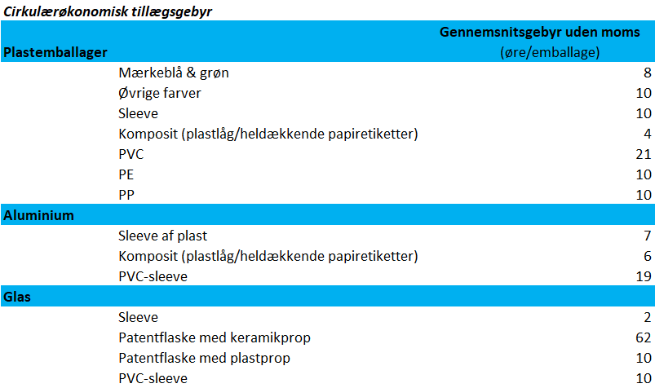

Køb af pantetiketter
Når I køber pantetiketter er prisen sammensat af produktionsprisen på pantetiketten og pantetikettens
pantværdi. Se tabel nedenfor.

Priser på pantetiketter 2022 (Gældende fra 1. marts 2022)

Pantsats  (Øre/emballage, uden moms) | Produktion af pantetiketter | Pantetikettens pantværdi
Pant A | 13 | 80
Pant B | 13 | 120
Pant C | 13 | 240

